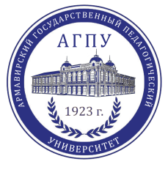

Министерство просвещения Российской Федерации
федеральное государственное бюджетное образовательное учреждение высшего образования «Армавирский государственный педагогический университет»
Институт русской и иностранной филологии

ОТЧЁТ

о мероприятиях по профилактике коррупции, проведённых в ИРиИФ

В преддверии Международного дня борьбы с коррупцией, в период с 05.12.23 по 09.12.23, в Институте русской и иностранной филологии были проведены следующие мероприятия:
- Круглый стол, посвящённый Международному дню борьбы с коррупцией. (Организаторы: доц. Андреева И.А., доц. Тарасова И.И., студенты-активисты академических групп ВЛЯ-РЛиИЯ-3-1., ВЛЯ-ИЯиИЯ-3-1)
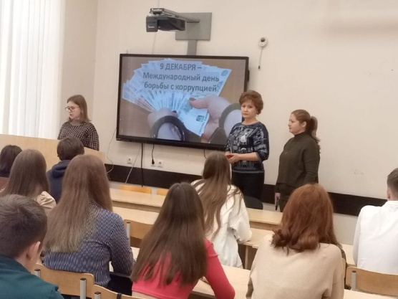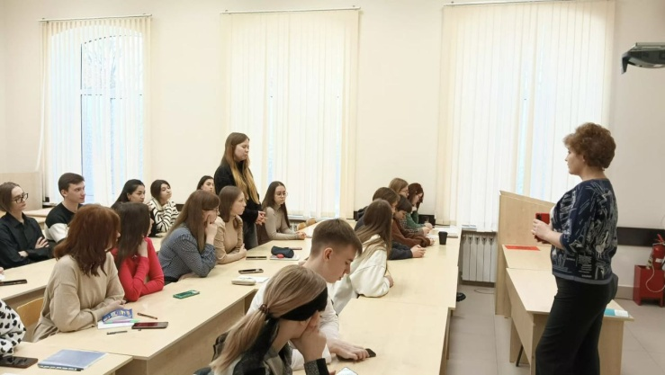.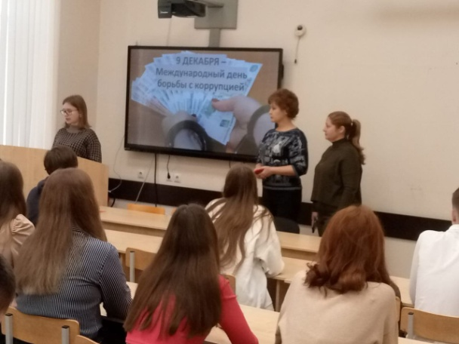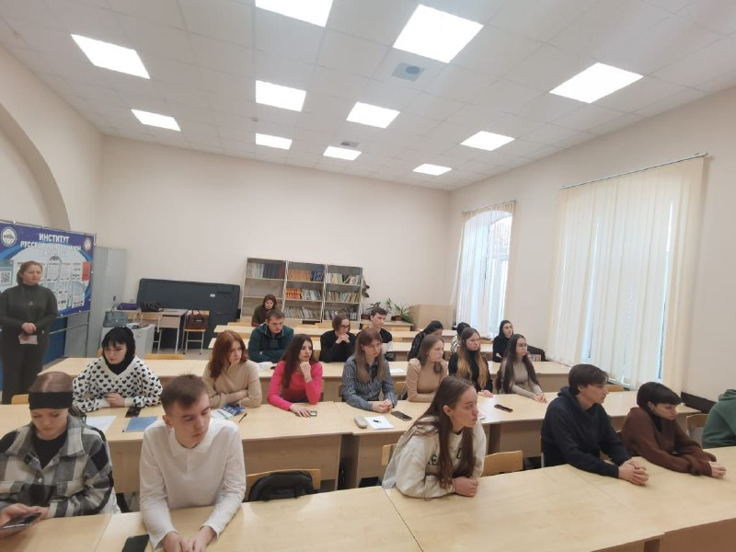

- Конкурс электронных плакатов « Скажем коррупции НЕТ!»
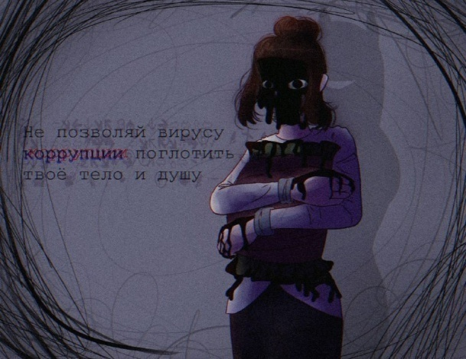
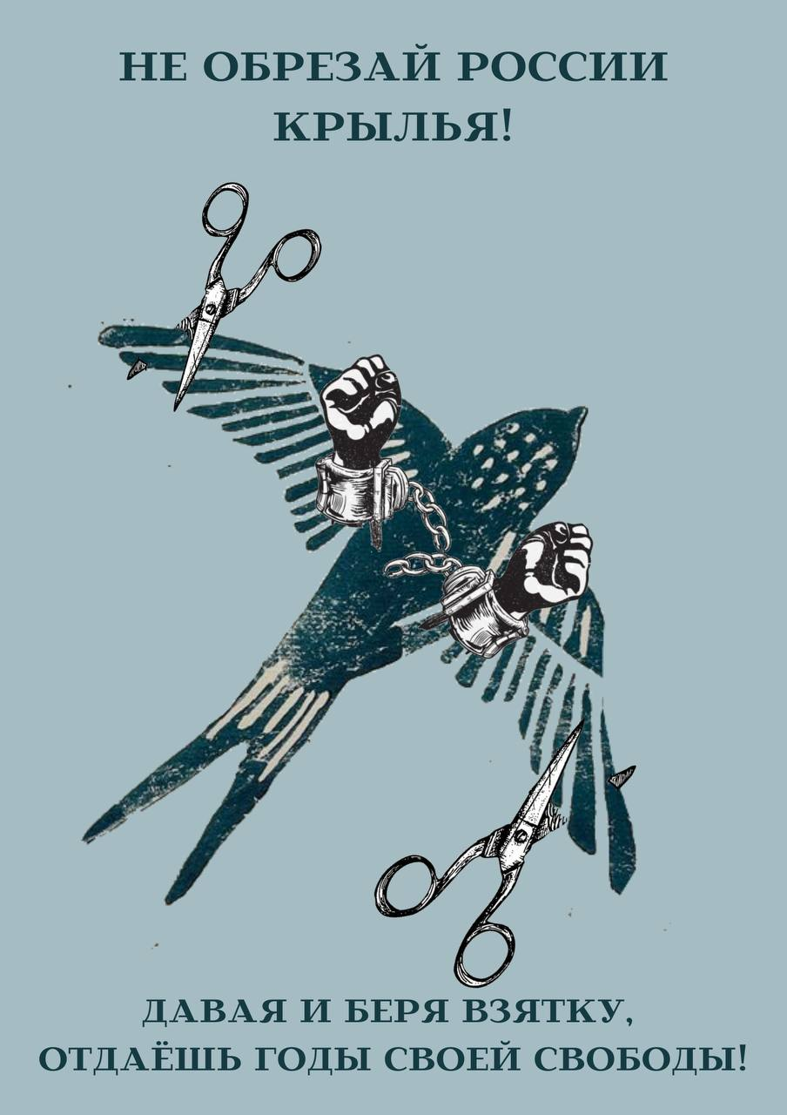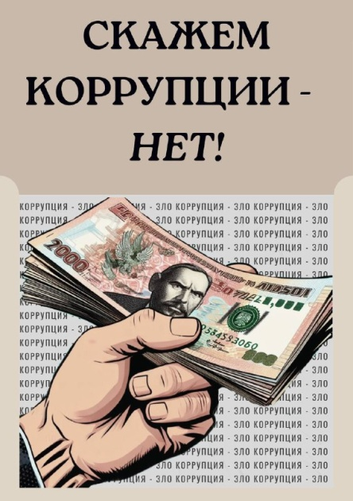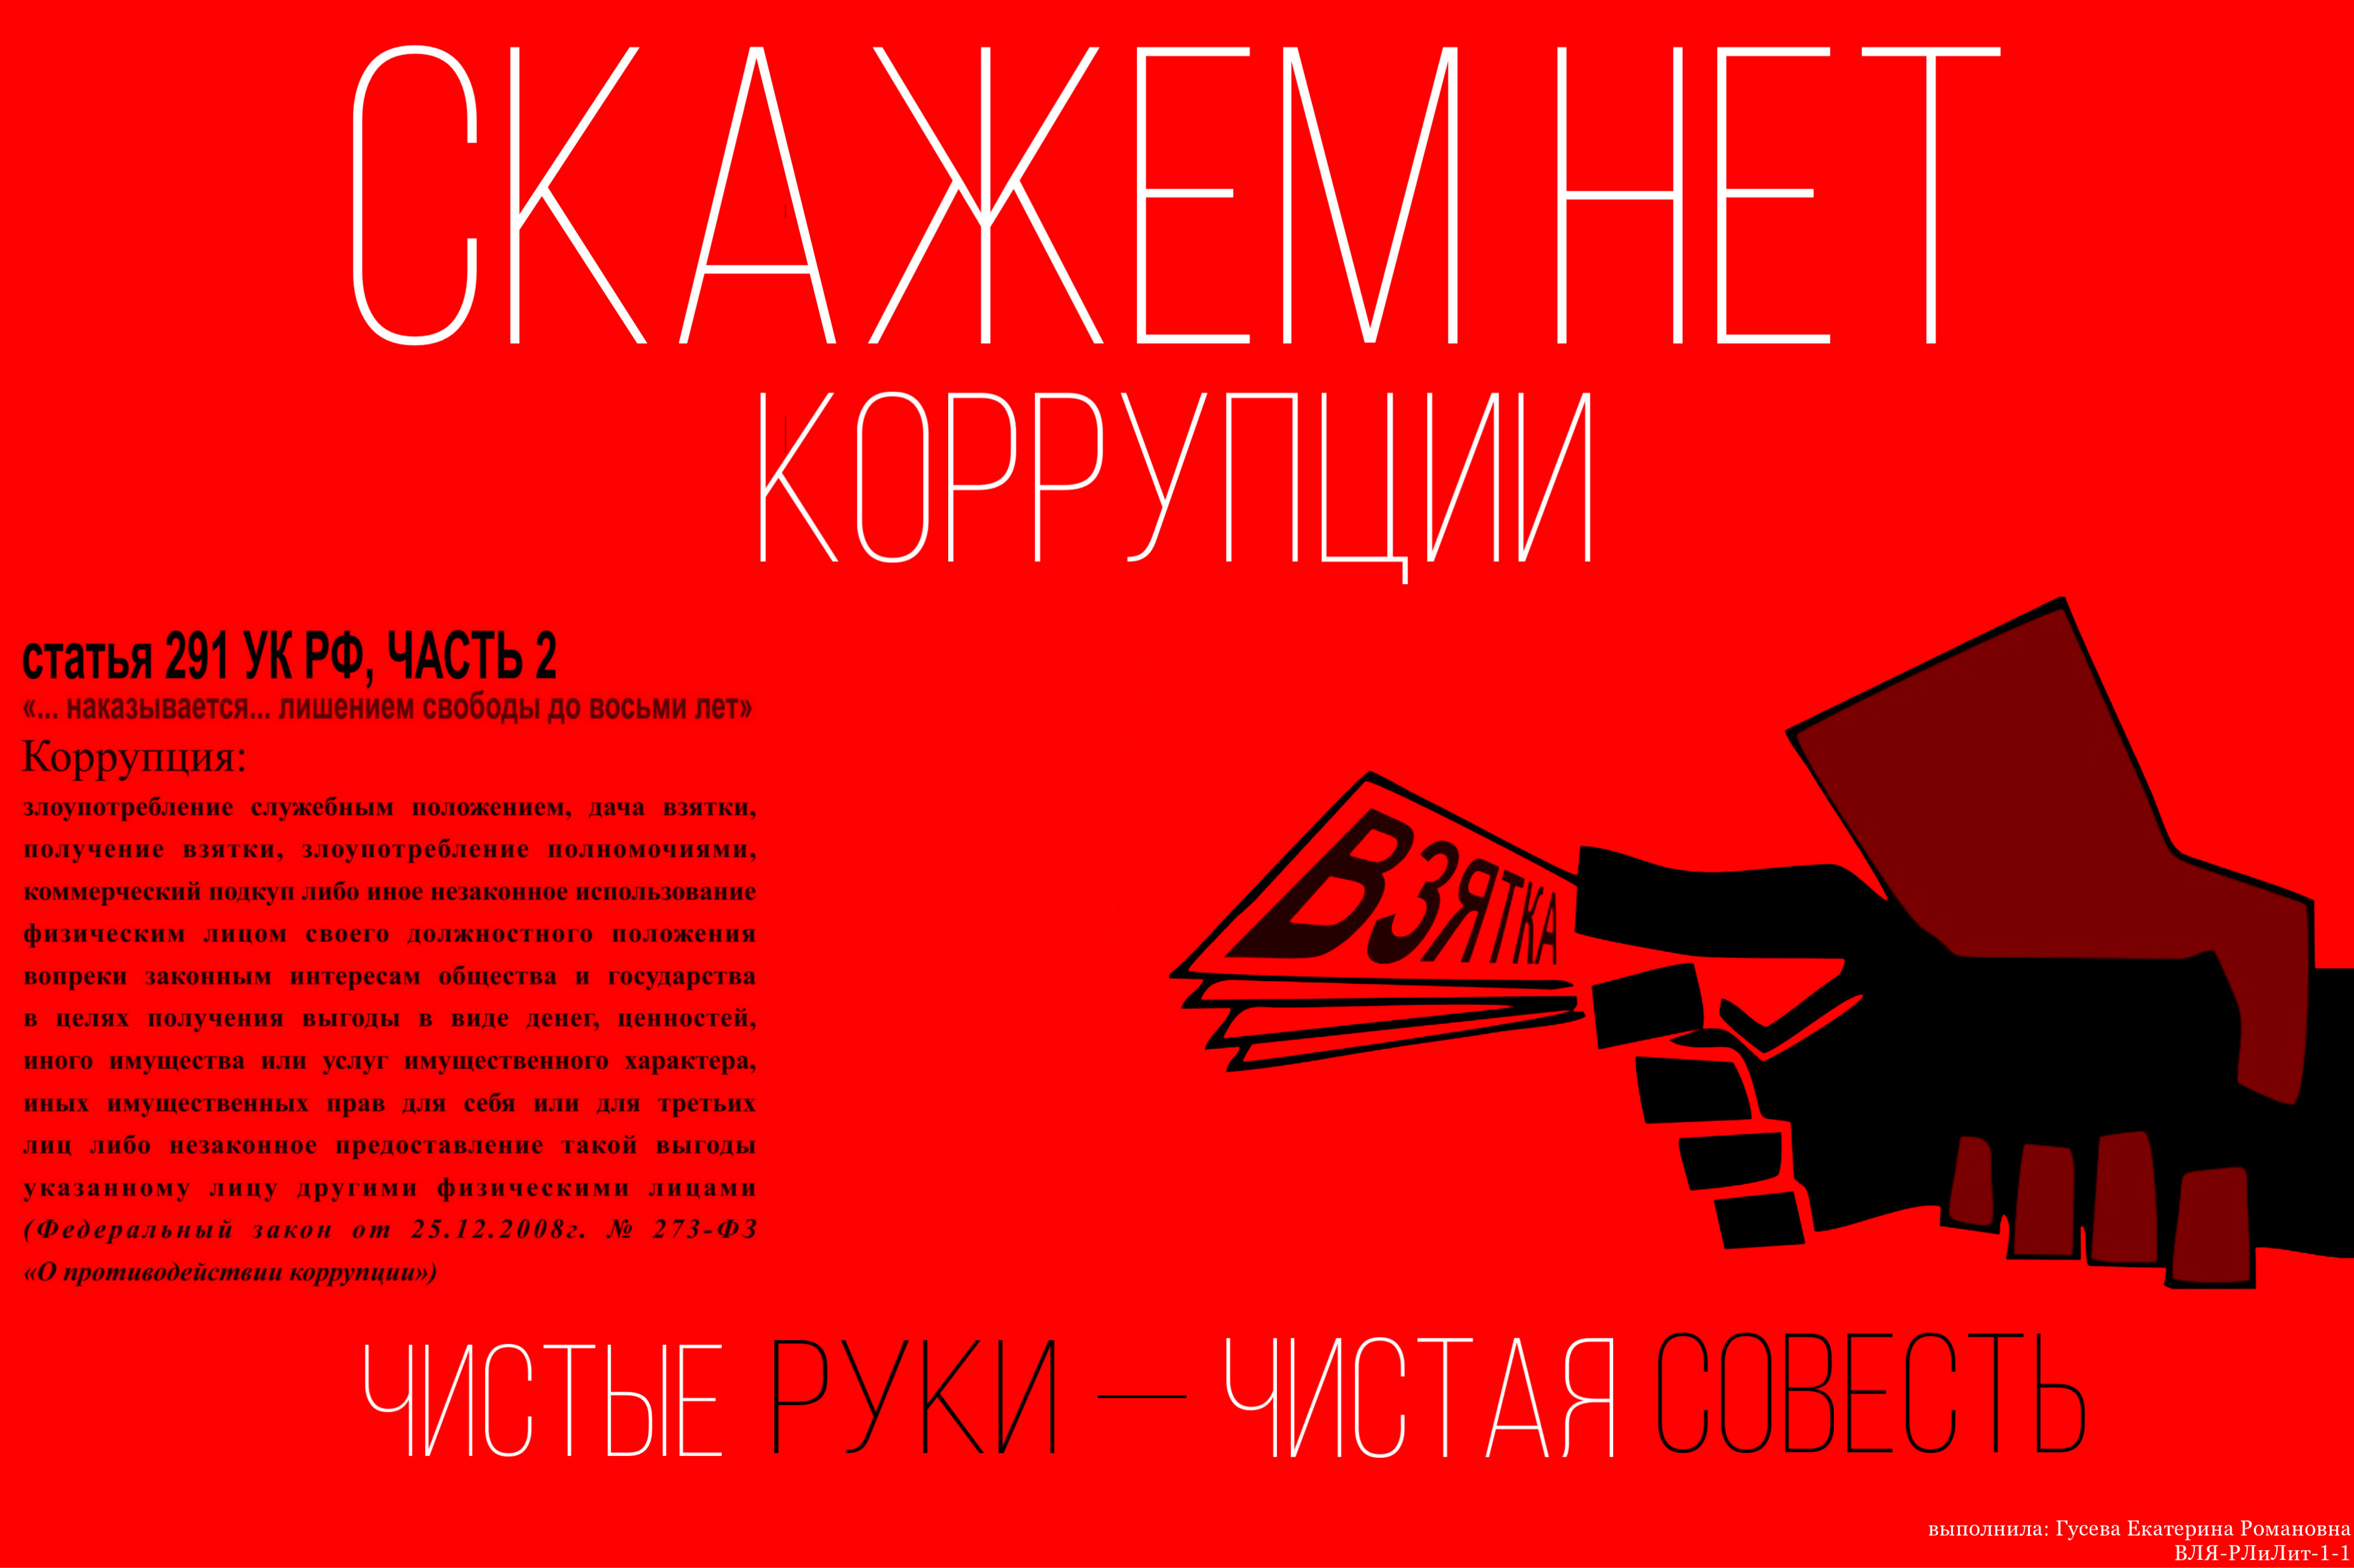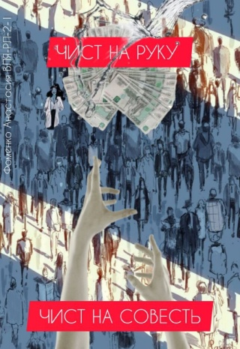

- Проведены кураторские часы « Памятка о мерах по предотвращению коррупции» в рамках Совета профилактики ИРиИФ.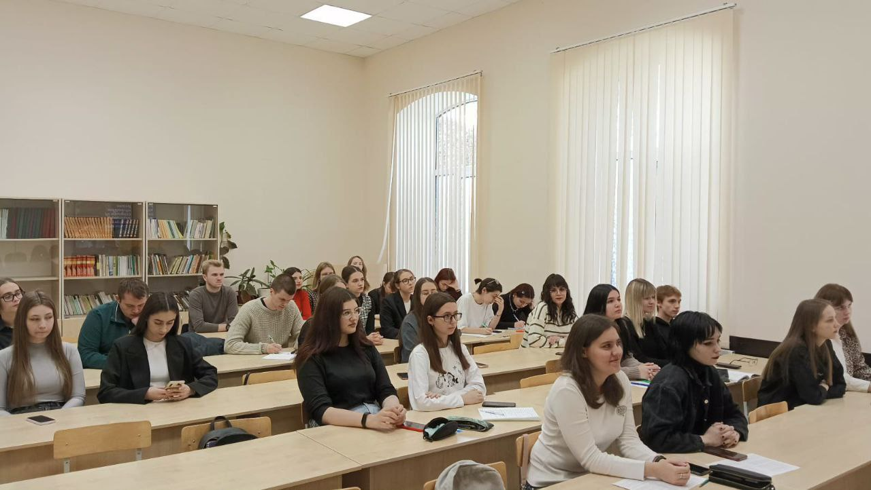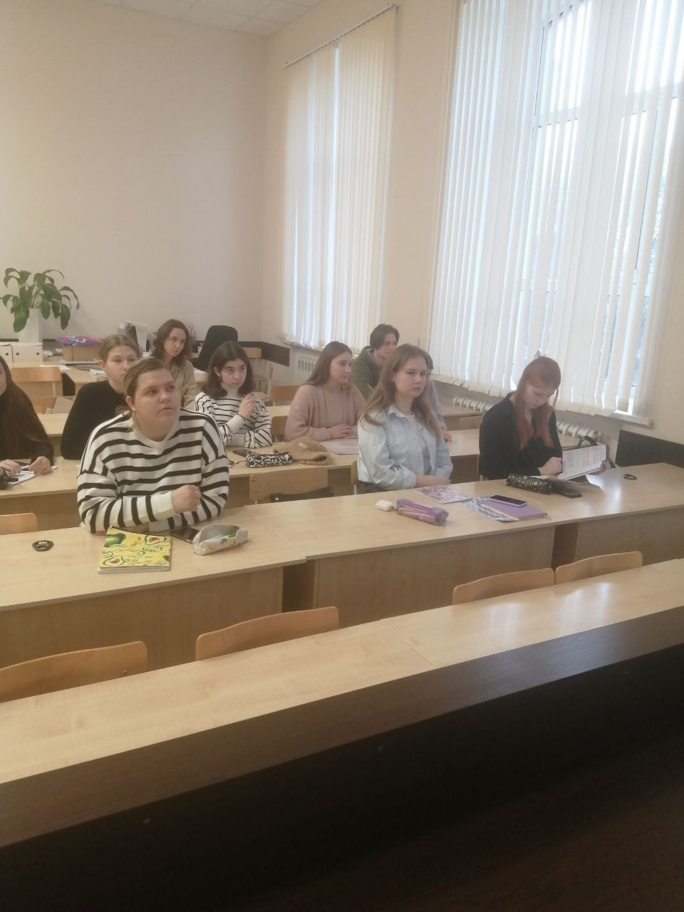

- Студенты 1-3 курсов приняли участие во встречах с представителями СК и Прокуратуры г.Армавира, организованных отделом безопасности АГПУ.
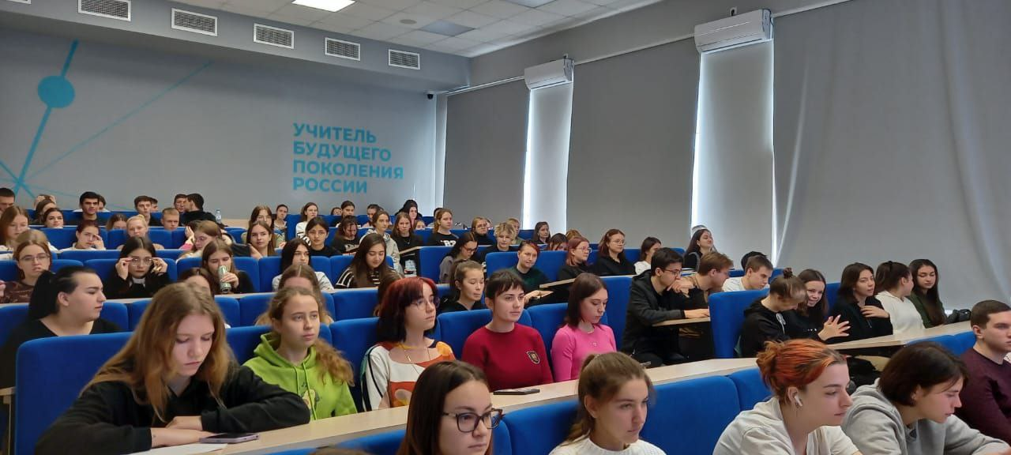
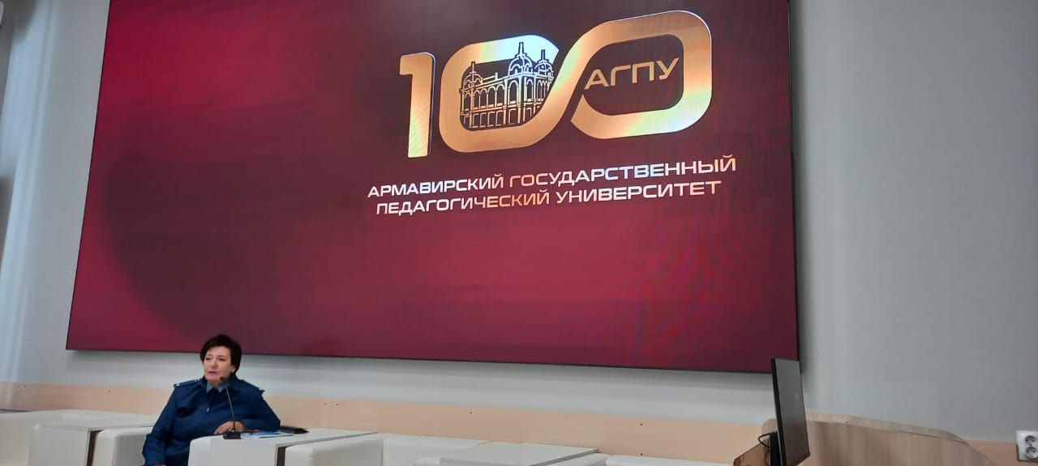

Зам. директора по МП и ВД ИРиИФ Селина Н.П.

